BlueBean自動発信（プレディクティブ）
設定マニュアル

Version 8.14

- 自動発信設定画面の表示
自動発信を行う際は、「自動発信設定」画面で設定を行う必要があります。
下記手順に従って、設定画面を表示します。

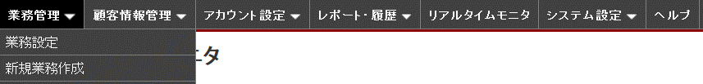
- 管理画面へログイン後、メニューバーより「業務管理」→「業務設定」をクリックします。
「業務設定」画面が表示されます。

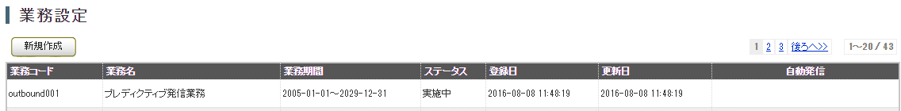
- 「業務設定」画面に遷移すると、作成済みの業務が一覧で表示されます。
一覧より設定する業務を選択します。

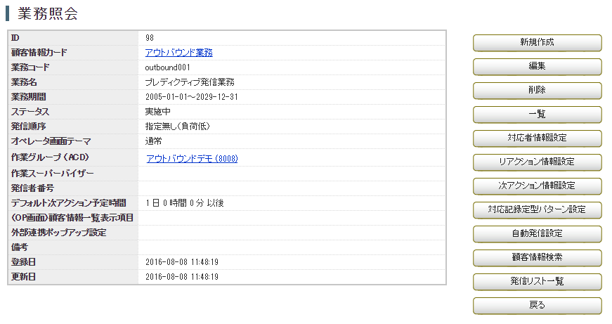
- 業務を選択すると「業務照会」画面が表示されます。「自動発信設定」ボタンをクリックします。
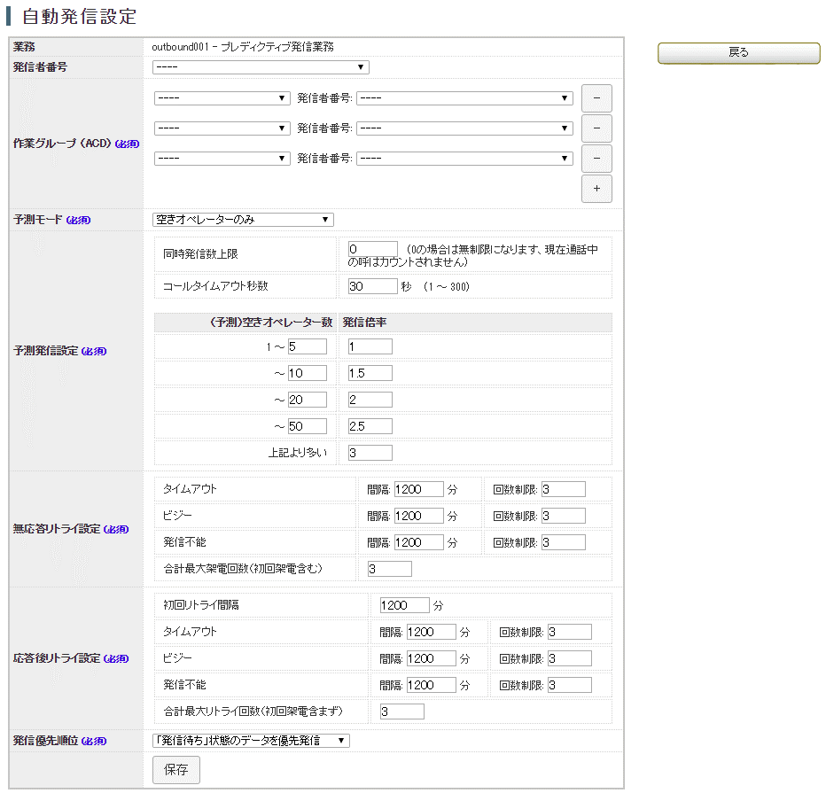
- 「自動発信設定」画面が表示されます。

- 自動発信の設定方法
ここでは、自動発信の設定を行います。以下手順に従って、各項目を設定します。

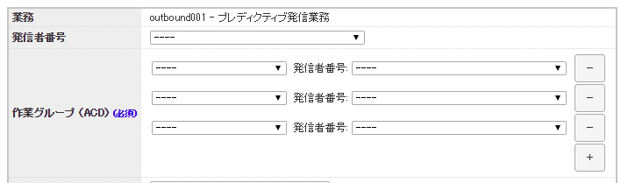
(1)
- 発信者番号：自動発信する際の発信者番号（架電先に通知する番号）を設定します。
ここで設定した発信者番号は、業務全体の設定となります。

(2)
- 作業グループ（ACD）：自動発信を行う作業グループ（ACD）を設定します。
発信者番号を作業グループ（ACD）毎に設定したい場合は、「発信者番号」のプルダウンで通知したい電話番号（外線番号）を選択します。
※ 発信者番号の優先順位 作業グループ（ACD）発信者番号 ＞ 業務全体の「発信者番号」
作業グループ（ACD）の発信者番号がブランクの場合は業務全体の発信者番号が優先されます。
※ 「＋」ボタンを押すとプルダウンメニューが追加できます。

(3)
- 予測モード：「空きオペレーターのみ」を選択。

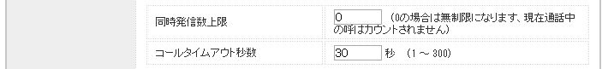
(4)
- 予測発信設定：
同時発信数上限：同時に自動発信できる上限値を設定します。
コールタイムアウト秒数：システムが架電先を呼び出す時間です。設定した時間内に応答がない
場合は、システムが自動発信を自動的に切断します。

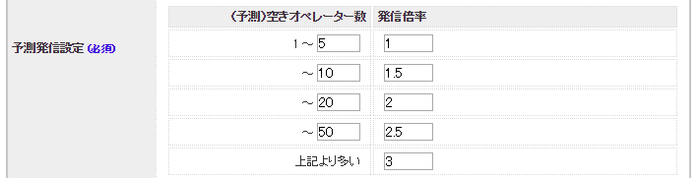
(4)
（予測）空きオペレーター数／発信倍率：空きオペレーター数に合わせて自動発信の倍率を設定できます。
設定されている作業グループ（ACD）に所属している空きオペレーターの人数×発信倍率で自動発信します。
(例)(予測)空きオペレーター人数「5」で発信倍率「2」の場合は、同時に10本の回線が自動発信されます。

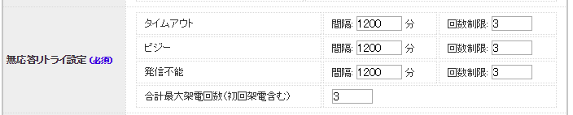
(5)
- 無応答リトライ設定：自動発信で架電先と繋がらなかった場合の設定。
タイムアウト：コールタイムアウト秒数呼び出したが、架電先が応答しなかった場合。
ビジー：架電先が話し中の場合。
発信不能：オペレーター不足、キャリアのチャネル不足、キャリアのエラーなど。
間隔：設定された時間間隔を空けて自動再架電が行われます。
※ 発信優先順位、発信リストやオペレーターの状態によっては、設定時間以上の間隔を空けて自動
再架電が行われることがあります。
回数制限：各項目における自動発信回数の上限。
合計最大架電回数（初回架電含む）：タイムアウト、ビジー、発信不能の合計の自動発信回数の上限
- 各項目の回数制限のトータル回数が、合計最大架電回数（初回架電含む）に到達した場合は、
自動発信が行われなくなります。
（例）上記の設定の場合、自動発信が行われ、タイムアウト1回、ビジー1回、発信不能1回(合計架電回数3回)に到達した場合は、自動発信が行われなくなります。

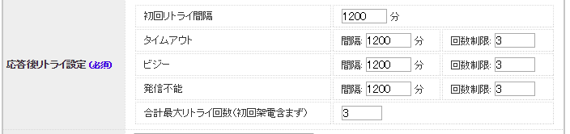
(6)
- 応答後リトライ設定：オペレーター画面で次アクションに「自動再架電」を選択した場合の設定。
初回リトライ間隔：オペレーター画面で次アクションに「自動再架電」を選択して保存後、何分後に自動再架電を行うかの設定。
タイムアウト：コールタイムアウト秒数呼び出したが、架電先が応答しなかった場合。
ビジー：架電先が話し中の場合。
発信不能：オペレーター不足、キャリアのチャネル不足、キャリアのエラーなど。
間隔：設定された時間間隔を空けて自動再架電が行われます。
※ 発信リストやオペレーターの状態によっては設定時間以上の間隔を空けて自動再架電が
行われることがあります。
回数制限：各項目における自動発信回数の上限。
※ 各項目の回数制限のトータル回数が、合計最大架電回数（初回架電含む）に到達した場合は、
自動発信が行われなくなります。
合計最大リトライ回数（初回架電含まず）：タイムアウト、ビジー、発信不能の合計の自動発信回数の上限（初回の自動発信は含まれません）
（例）上記の設定の場合、自動再架電が行われ、タイムアウト1回、ビジー1回、発信不能1回(合計架電回数3回)に到達した場合は、自動発信が行われなくなります。

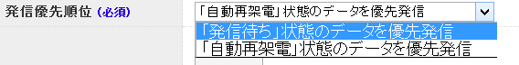
(7)
- 発信優先順位：発信リスト内データの自動発信の優先順位を設定します。
「発信待ち」状態のデータを優先発信：顧客情報のステータスが「自動再架電」のデータと「発信待ち」のデータが混在している場合、「発信待ち」のデータを優先的に自動発信します。
「自動再架電」のデータを優先発信：顧客情報のステータスが「自動再架電」のデータと「発信待ち」のデータが混在している場合、「自動再架電」のデータを優先的に自動発信します。

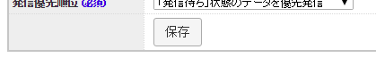
- 「保存」ボタンを押して、設定を保存します。
- 自動発信の開始・停止
自動発信を行う際は、「自動発信スイッチ」と「発信リスト」を「発信開始」状態にする必要があります。以下手順に従って、「発信開始」状態に設定します。

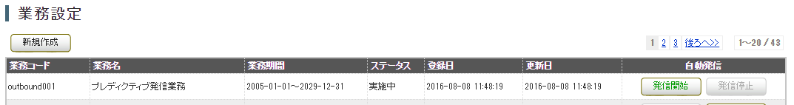
- 「自動発信スイッチ」の設定
「自動発信設定」を保存後、メニューバーより「業務管理」→「業務設定」より「業務設定」画面を表示します。
自動発信を行う業務の「自動発信」項目に「発信開始」「発信停止」ボタン（「自動発信スイッチ」）が表示されているので「発信開始」を押します。

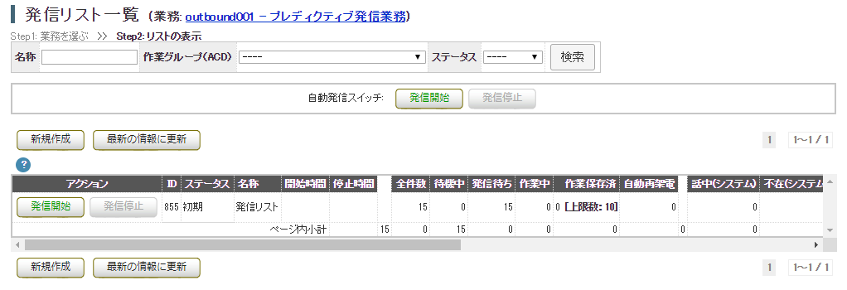
- 発信リストの設定
メニューバーより「顧客情報管理」→「発信リスト一覧」より「発信リスト一覧」画面を表示させ、
発信を行いたいリストの「発信開始」ボタンを押します。
※「自動発信スイッチ」は「発信リスト一覧」画面でも切り替え可能です。
※ 架電を行わない時間帯は「発信停止」ボタンを押し、発信停止状態にします。

- 架電資格のあるオペレーターがシステムにログインし受付状態になると、自動発信が開始されます。
※1オペレーターにつき、自動発信する業務は1業務(ACD)にてご運用ください。

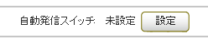
- 注意
「自動発信設定」が未設定の場合は、「自動発信スイッチ」が表示されません。
本マニュアルの２頁以降を参照の上、設定を行って下さい。
- 発信結果の確認方法
架電結果は、「発信リスト一覧」画面から確認できます。

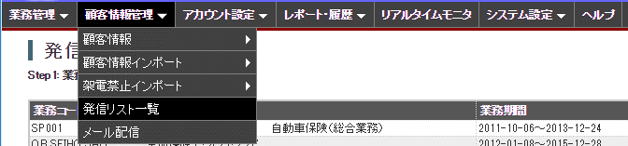
- メニューバーより「顧客情報管理」→「発信リスト一覧」をクリックします。
「発信リスト一覧」画面が表示されます。

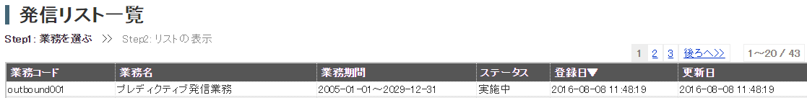
- 「発信リスト一覧」画面に遷移すると、作成済みの業務が一覧表示されます。
一覧より確認したい業務を選択します。

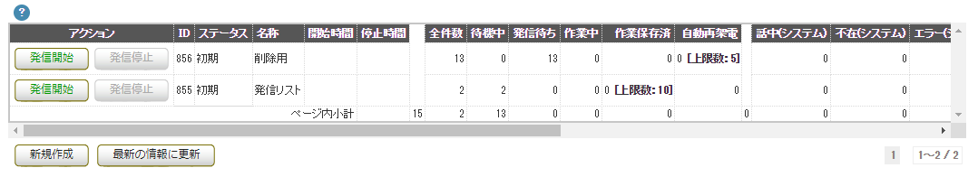
- 業務を選択すると、登録されている発信リストが一覧表示されます。
発信結果を確認したいリストを表示させ、スクロールバーを右に移動させます。

- 顧客情報ステータスの確認方法
発信リスト内にある顧客データのステータスを確認できます。
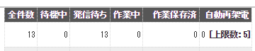
待機中：発信不可の状態。
発信待ち：発信可能な状態。
作業中：システムが使用する中間ステータス。
作業保存済：自動発信が規定回数に到達し架電が完了した状態。／オペレーターが対応履歴を入力し、
顧客情報を保存した状態。
自動再架電：自動再架電予定の状態

- エラー結果の確認方法
自動発信を行い、架電先に繋がらなかった場合のエラー内容を確認できます。
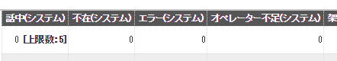
話中（システム）→ 架電先が話し中の場合。
不在（システム）→ コールタイムアウト秒数呼び出したが、架電先が応答しなかった場合。
エラー（システム）→ キャリアのチャネル不足、キャリアのエラーなど。
オペレーター不足（システム）→ 架電先と繋がったが、空きオペレーターがいないためシステム
が自動で切断した場合。
※ 「オペレーター不足（システム）」項目がない場合は、「エラー（システム）」項目に含まれます。

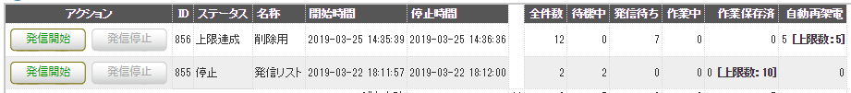
- 発信停止条件の状況確認方法
発信リストに発信停止条件が設定されている場合、達成条件として設定している「顧客情報ステータス」「リアクション情報項目」に上限数(達成件数)が表示されます。

発信停止条件を達成すると、ステータス項目が「上限達成」に遷移します。

お問い合わせ窓口

■ お電話でのお問い合わせ
受付時間：平日10時～18時
（土日祝日、夏季休業、年末年始は除く）
０５０－５８１０－７９７８
※ お電話が繋がりましたら、音声ガイダンスに沿ってお進みください。
■ サポートメールアドレス
bb-support@softsu.co.jp

各種マニュアル、FAQを用意しております。是非ご活用下さい。
■ BlueBeanサポートページ
・サポートドキュメント
https://www.bluebean365.jp/document/
・よくある質問（FAQ）
https://www.bluebean365.jp/faq/

